初始TextView文本：

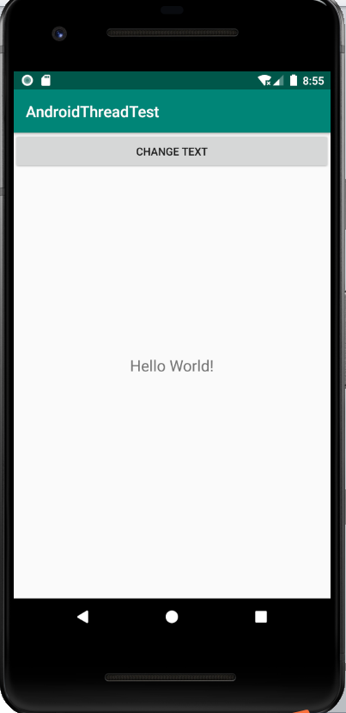

异步消息处理机制在主线程改变TextView显示的文本信息：

